ANÁLISIS FINANCIERO
El motor de arriendos de Mallplaza crece cerca de 3% real, con un margen EBITDA de 80% y un apalancamiento sobre flujos bajo 2,5x; la utilidad reportada, el crecimiento y el apalancamiento contable sobrestiman ese motor y deben normalizarse antes de proyectar.
Figura 1: El ROE normalizado de 8–10% es el retorno real; el ROE reportado depende de la tasación
CLP mil MM | ’22 A | ’23 A | ’24 A | ’25 A | ’26 E | ’27 E | ’28 E | ’29 E | ’30 E | ’31 E
Ingresos | 371 | 420 | 495 | 654 | 704 | 767 | 821 | 870 | 916 | 961
Margen EBITDA % | 76,2 | 76,7 | 77,0 | 80,5 | 79,7 | 79,7 | 79,7 | 79,8 | 79,8 | 79,8
Margen FFO % | 59,0 | 61,3 | 61,3 | 62,0 | 60,9 | 60,0 | 57,7 | 55,3 | 52,7 | 52,2
Utilidad neta, reportada | 158 | 350 | 336 | 1.431 | 639 | 592 | 610 | 624 | 627 | 649
Utilidad distribuible | 96 | 198 | 238 | 369 | 380 | 428 | 434 | 437 | 432 | 445
Margen neto, normalizado % | 25,8 | 47,0 | 48,2 | 56,5 | 54,0 | 55,7 | 52,9 | 50,2 | 47,1 | 46,2
Rotación de activos (x) | ,086 | ,090 | ,092 | ,097 | ,089 | ,091 | ,092 | ,093 | ,093 | ,094
Activos / patrimonio (x) | 1,94 | 1,91 | 1,86 | 1,77 | 1,69 | 1,71 | 1,74 | 1,79 | 1,84 | 1,89
ROE, reportado % | 7,1 | 14,4 | 11,7 | 37,5 | 13,7 | 12,0 | 11,9 | 11,8 | 11,8 | 12,0
ROE, normalizado % | 4,3 | 8,1 | 8,3 | 9,7 | 8,1 | 8,6 | 8,4 | 8,3 | 8,1 | 8,2
ROA, normalizado % | 2,2 | 4,2 | 4,5 | 5,5 | 4,8 | 5,1 | 4,8 | 4,6 | 4,4 | 4,3
Normalizado = utilidad distribuible (2022A: proxy del equipo; el reajuste UF de 2022 refleja ~13% de inflación). Saldos promedio; la serie parte en 2022 (NIC 40 a valor razonable desde el 1-ene-22). 2026E–2031E: caso base de valoración; balance proyectado desde dic-25 (patrimonio + utilidad reportada − distribuciones ordinarias y adicionales; propiedades revalorizadas al 3% de inflación, impuesto diferido 27%; DFN hasta 3,5x EBITDA en 2031E). Fuente: EEFF Plaza S.A. (CMF), Nota 20e; release 2T26 (FFO); análisis del equipo.

La utilidad reportada sigue al tasador; el FFO sigue al negocio  Bajo NIC 40, la revalorización de las propiedades de inversión pasa por resultados. En 2025, una ganancia por valor razonable de CLP 1.447 mil MM (27% del valor inicial de las propiedades, frente a cerca de 2% al año en Parque Arauco y Cencosud Shopping) elevó la utilidad atribuible a CLP 1.431 mil MM (2,2 veces los ingresos) y el ROE reportado a 37,5% (Figura 1). Cerca de dos tercios del alza de 29% en Chile vino de una menor tasa de descuento en la tasación, no de un mayor NOI.  Sin las ganancias por valor razonable netas de impuesto diferido, la utilidad distribuible auditada fue CLP 369 mil MM y el ROE 9,7%, el más alto de los tres pares locales en base comparable (Anexo 6). El FFO, que reconstruimos desde los estados financieros con 0,02% de diferencia frente a los CLP 405 mil MM reportados (Figura 2), mantuvo un margen de 59–62% en 2022–2025, mientras la utilidad neta varió más de cuatro veces. El FFO excluye el reajuste UF de la deuda (CLP 44 mil MM, 11% del FFO); la utilidad distribuible lo incluye y es nuestra ancla conservadora de utilidades. |  | Figura 2: Sin revalorizaciones ni partidas no monetarias, CLP 1.441 mil MM de utilidad se vuelven CLP 408 mil MM de FFO (CLP mil MM)  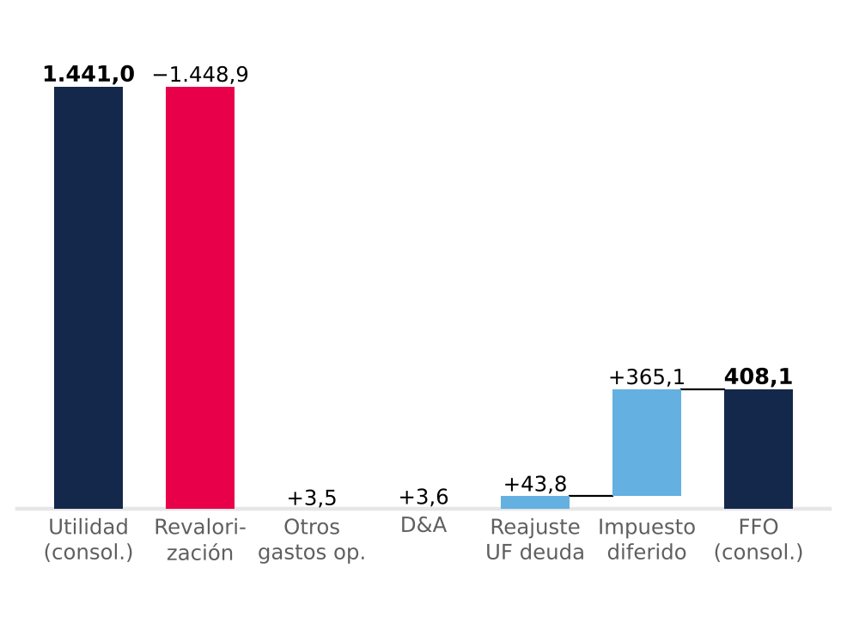  Celeste suma, rojo resta, azul = totales. Tras minoritarios (CLP 2,8 mil MM), el FFO atribuible es CLP 405,2 mil MM vs 405,3 reportado. Fuente: EEFF Plaza S.A. (CMF) 2025, Notas 13.1 y 23; análisis del equipo.
Dos tercios del crecimiento de 2025 fueron comprados; el orgánico real es cerca de 3%  Los ingresos subieron 76% entre 2022 y 2025, pero 21,8 pp del 32,2% de 2025 vinieron del perímetro: el portafolio peruano comprado a Falabella, consolidado desde el 4 de diciembre de 2024. Sin Perú, los ingresos crecieron 10,7% en 2025 y 7,1% en 1S26.  Sin moneda ni inflación, el crecimiento reportado de 7,4% en 1S26 baja a cerca de 3,0% real (Figura 3). Chile creció 2,8% tras un reajuste UF de 3,1% (5,1% en 2025); Perú, 4,5% pese a que la ocupación bajó a 93,8%; y Colombia solo cerca de 1% una vez descontadas una apreciación del COP de 7,5% y una inflación de 6,1%.  El crecimiento es contractual, no de ventas. La renta variable es 5,1% de los ingresos y cayó 1,1% en 1S26 mientras las ventas de los locatarios subían 6,7%, porque las rentas mínimas (renta en mismas tiendas +5,5%) crecen más que las ventas (ventas en mismas tiendas +3,7%). Los ingresos se comportan como un bono, pero su crecimiento real converge al 0,4–0,9% que la propia compañía supone para Chile en su tasación.  El margen subió por mix y recuperación de gastos; el apalancamiento operativo se agotó  El margen EBITDA subió de 76,2% en 2022 a 80,5% en 2025 por dos razones. Perú consolida con un margen de segmento de 83%, frente a 80% en Chile y 73% en Colombia. Y el margen de Chile ganó 2,4 pp por una mayor recuperación de gastos comunes, que se presentan netos de costo (Nota 2.20): es real, pero depende de la ocupación y de la negociación con locatarios, así que no es estructural.  Con el costo de ventas en 6% de los ingresos y costos operativos totales cercanos a 20%, queda poco costo fijo que diluir; con la D&A en 0,7% de los ingresos, el EBIT (CLP 523 mil MM en 2025) sigue al EBITDA. En 1S26 el EBITDA creció 7,4%, en línea con los ingresos, y el margen se mantuvo en 79,7%. Los gastos de administración subieron 18,1% por remuneraciones (+18,9%: transición del gerente general y un año completo de Perú), un gasto en incobrables que se recupera desde una base 2025 favorecida por recuperaciones (0,64% de los ingresos, bajo el 1,22% de 2024) y un impuesto al patrimonio único en Colombia de CLP 1,7 mil MM. Sin estos dos últimos, el margen de 1S26 sería 80,4%, 1,1 pp más. |  | Figura 3: Dos tercios del crecimiento 2025 fueron comprados; en 1S26 la moneda y la inflación explican más de la mitad  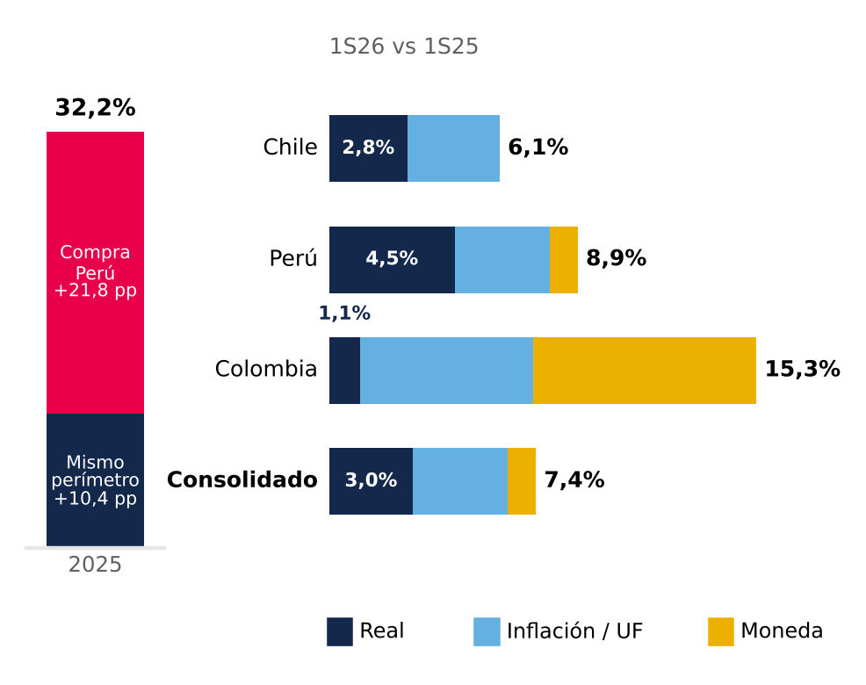  Segmentos separados en forma multiplicativa (real × inflación × moneda) desde el crecimiento en moneda local (Chile 6,1%, Perú 7,9%, Colombia 7,3%); consolidado ponderado por ingresos 2025. Fuente: EEFF intermedios (CMF), Nota 24; UF (SII/BCCh); Bloomberg; INEI; DANE; análisis del equipo.

La caja cubre el dividendo 2,6x; el techo es la política, no la liquidez  El flujo operativo subió de CLP 301 mil MM en 2024 a CLP 441 mil MM en 2025, convirtiendo 98,7% del EBITDA antes de impuestos. El impuesto pagado fue solo 15% del resultado operacional, protegido por goodwill tributario de reorganizaciones en Chile y pérdidas tributarias (Nota 13), y subirá hacia la tasa legal de 27%. Después de capex e intereses netos, el flujo de caja libre antes del servicio de la deuda fue CLP 280 mil MM y cubrió los dividendos 2,6x (Figura 4).  El salto de 38,6% del flujo operativo en 1S26 no es capacidad de generación: el 59% corresponde a cobranzas de diciembre que se revierten vía capital de trabajo. Los días de cobro bajaron de 66 a 50, sin señales de peor recaudación.  El capex está subiendo. Los compromisos contractuales de inversión aumentaron a CLP 78 mil MM en junio de 2026 desde CLP 18 mil MM en diciembre de 2025, y el capex en propiedades de 1S26 fue CLP 81 mil MM (+176%). El caso base financia los USD 445 MM restantes del pipeline en 2026–2028 y luego sigue agregando cerca de 27.000 m² de GLA al año, el ritmo orgánico de 2022–2025, por lo que el capex se estabiliza cerca de 16% de los ingresos y no en el piso de mantención de 5,5% (Figura 7). |  | Figura 4: El flujo de caja libre cubre los dividendos 1,5–2,6x aun con más capex (2025, CLP mil MM)  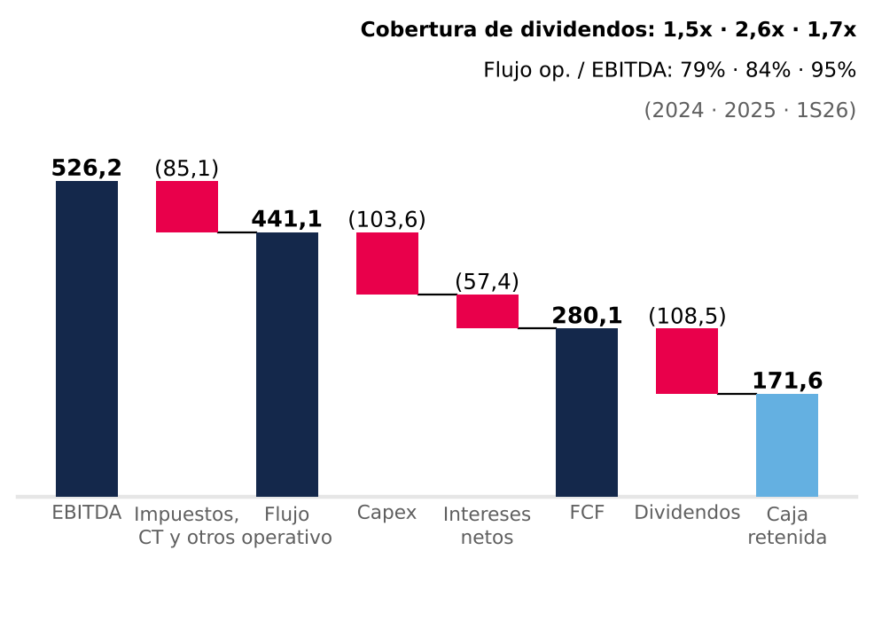  Estado de flujos (método directo; intereses pagados en financiamiento). FCF antes de amortizaciones. Capex = propiedades de inversión + intangibles + PP&E (15,8% de los ingresos en 2025; 24,8% en 1S26). Fuente: EEFF Plaza S.A. (CMF); análisis del equipo.
Los indicadores de flujo justifican el AAA; los ratios contables lo exageran  El LTV bajó de 26,9% a 18,8% en 2025, pero 5,0 pp de la caída de 8,0 pp vinieron de revalorizar el denominador; con las propiedades al valor de 2024 más las adiciones, el LTV habría sido 23,8% (Figura 5). Los indicadores de flujo son el lente honesto y respaldan el alza de Feller Rate a AAA (25 de septiembre de 2026): la DFN/EBITDA bajó de 3,78x a 2,36x con el EBITDA UDM de junio de 2026 (la cifra de 2024 incluye solo un mes de Perú), y el EBITDA cubre 8,4x los costos financieros.  La deuda bruta de CLP 1.633 mil MM está 79% en UF, 14% en PEN y 7% en COP, en línea con las monedas de los ingresos; el 95% es de largo plazo, con una duración de 6,6 años. Los bonos en UF pagan un cupón real de 3,36% (3,48% efectivo), pero con el reajuste UF el costo nominal total fue cercano a 7% en 2025. Los vencimientos se concentran en 2029, 2031 y 2033 (Figura 6); refinanciar la serie S (1,32% efectivo) a la tasa de la última emisión (4,33%) sumaría cerca de CLP 4,9 mil MM al año. La liquidez es holgada: a junio de 2026 la razón corriente era 2,50x y la caja cubría 1,71x los pasivos corrientes.  Nuestro caso base usa esa holgura. La DFN/EBITDA converge linealmente de 2,36x a 3,5x a fines de 2031E, entre Cencosud Shopping (2,1x) y Parque Arauco (5,7x), y cada vuelta adicional suma 25 pb al costo real de la deuda. La caja por sobre el payout de 40% y el plan de capex se devuelve con recompras o dividendos extraordinarios: CLP 1,8 billones acumulados en 2S26E–2031E (Anexo 5). Con 3,5x, el nuevo AAA probablemente quedaría bajo presión. |  | Figura 5: Dos tercios de la caída del LTV en 2025 son revalorización, no desapalancamiento  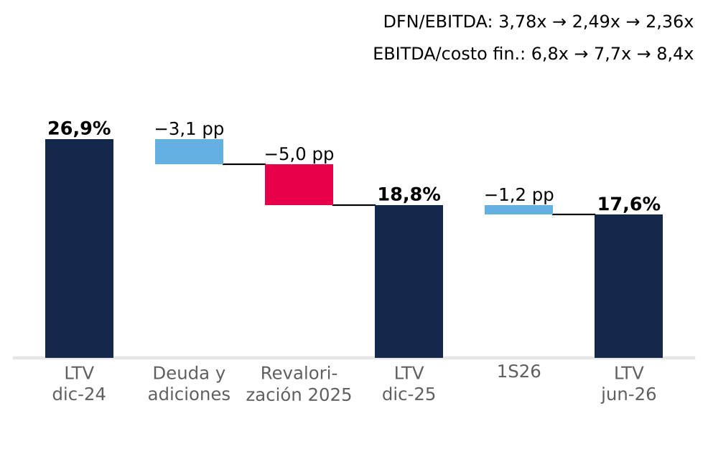  LTV = DFN / propiedades de inversión. Deuda y adiciones = LTV con propiedades al valor 2024 más adiciones 2025 (23,8%). Ratios jun-26 sobre EBITDA UDM. Fuente: EEFF (CMF), Notas 11 y 26; Análisis Razonado 2025 y 1S26; análisis del equipo.  Figura 6: El riesgo de refinanciamiento está en 2029, 2031 y 2033, no en el corto plazo  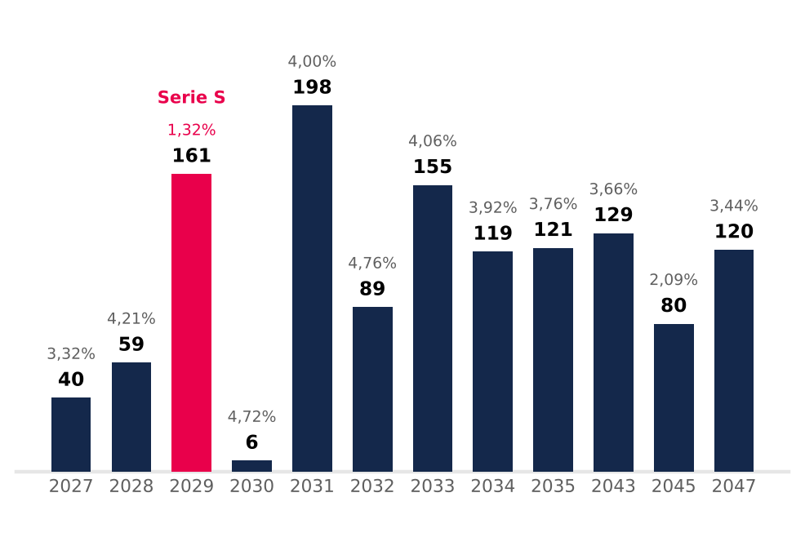  Bonos en UF, valor libro dic-25 (total CLP 1.277,7 mil MM); etiqueta = tasa real efectiva (años con dos series: promedio ponderado). Excluye CLP 301,6 mil MM de deuda bancaria en PEN/COP. Fuente: EEFF dic-25, Nota 14; análisis del equipo.
El forecast proyecta lo que respalda la historia, incluido el ritmo de expansión  Los ingresos crecen 7,7% en 2026E y 5,0% en 2031E (CAGR 2026E–2031E de 6,4%), a medida que el crecimiento real en mismas tiendas converge a los puntos medios de la tasación, maduran los 123.700 m² del pipeline con fecha y, desde 2029E, abren cerca de 27.000 m² al año al ritmo histórico (Figura 7); los ingresos 2026E y 2027E quedan a menos de 0,6% del consenso. El margen EBITDA se mantiene en 79,7–79,8%, bajo el máximo de 2025. El impuesto en caja se normaliza de 16,8% a 27% hacia 2030E y los costos financieros suben con el apalancamiento, por lo que el margen FFO baja de 60,9% a 52,2%. El capital de trabajo se mantiene en 15,6% de los ingresos, el nivel de diciembre de 2025 (Anexo 1). El GLA nuevo rinde 6,9% sobre el costo, un retorno real de 5,0% después de impuestos frente a una WACC real de 7,2%: la expansión suma ingresos, pero no valor. |  | Figura 7: Tras el pipeline, la expansión mantiene el capex cerca de CLP 150 mil MM al año mientras el apalancamiento sube a 3,5x  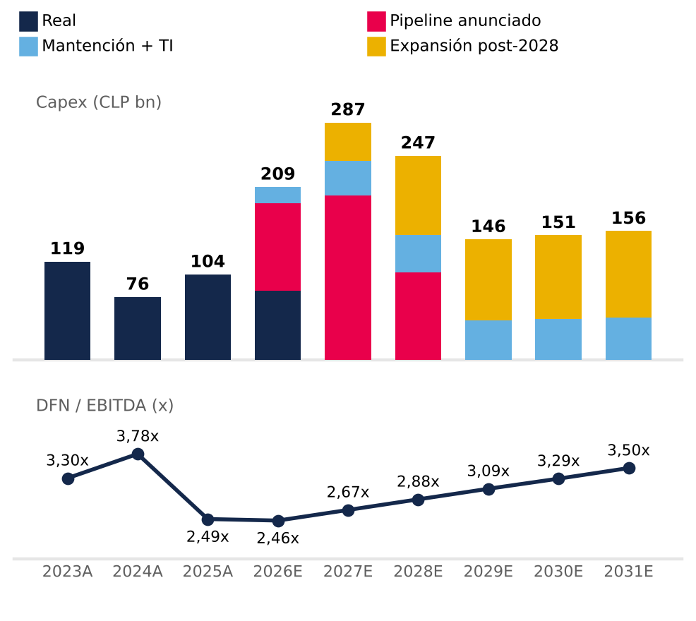  2026E incluye CLP 84,2 mil MM gastados en 1S26; el apalancamiento 2024A incluye un mes de EBITDA de Perú. Fuente: EEFF (CMF); release 2T26 (pipeline); caso base de valoración (Anexos 1 y 5).

ANEXOS: ANÁLISIS FINANCIERO
Anexo 1: Supuestos del forecast (CLP nominales, 2026E–2031E)  Tags: R reportado · C cálculo del equipo · S supuesto del equipo · P consenso de mercado. Fuente: EEFF Plaza S.A. (CMF); release 2T26; Bloomberg ECFC; análisis del equipo. |  | Anexo 2: Estados financieros resumidos (CLP mil MM)  UDM = 2025 − 1S25 + 1S26. 2024 reexpresado en los EEFF dic-25; 2022A de los EEFF dic-23 reexpresados; las líneas de financiamiento 2022 no están en los archivos usados. Fuente: EEFF Plaza S.A. (CMF) dic-24, dic-25, jun-26.
  Variable | Supuesto | Base | Tag
  Ancla 2026E | 1S26 real + 2S26E que repite el crecimiento en moneda local de 1S26 (Chile 6,1%, Perú 7,9%, Colombia 7,3%) | EEFF intermedios jun-26 | R/S
  Inflación | IPC de consenso 2026–28; metas de los bancos centrales desde 2029 (CL 3%, PE 2%, CO 3%) | Arriendos indexados a UF/IPC | P/S
  Crecimiento real mismas tiendas (sin parking) | Chile 1,5% → 0,6%; Perú 1,5% → 0,4%; Colombia 2,5% → 2,1% (2027E → 2031E) | Puntos medios de la tasación (Nota 11) | S
  Ocupación | Chile 96,1% y Colombia 97,5% constantes; Perú 93,8% → 94,6% en 2028E | 2T26 real; Perú vuelve a 2025 | R/S
  Parking | 12,1% / 6,4% / 9,0% de los ingresos 2026; crecimiento real 9% → 2% | Release 2T26 (UDM +23,7%) | R/S
  GLA del pipeline | 8.900 m² (2026), 72.950 m² (2027), 41.850 m² (2028); rampa 35/90/100% | Release 2T26, proyectos | R/S
  Expansión post-2028 | 27.075 m² al año desde 2029E (55% Chile / 45% Perú); USD 3.603/m² indexado a IPC, 50% en t−2 y 50% en t−1; margen EBITDA 80,9%; yield on cost 6,9% | GLA orgánico promedio 2022, 2023, 2025; costo por m² del pipeline | C/S
  Tipo de cambio | Consenso de fin de año 2026–28; paridad de poder de compra después | Bloomberg ECFC, 5-oct-26 | P/S
  Margen EBITDA | Chile 80%, Perú 82%, Colombia 74% (≈ 79,7% consolidado) | 2024–UDM 2T26; no se extrapola el máximo 2025 | S
  D&A | 0,70% de los ingresos | UDM 2T26 (4,8 / 677,3) | C
  Impuesto en caja | 16,8% (2026E) → 19% → 21,5% → 24% → 27% (2030E–31E) | Impuesto corriente 1S26; escudos se agotan | C/S
  Capex de proyectos | USD 445 MM restantes a jun-26, repartidos hasta la apertura (2026E–28E) | Release 2T26, pipeline | R/S
  Mantención + TI | 5,5% de los ingresos | 2024 (4,8%) – UDM 2T26 (~6,6%) | S
  Capital de trabajo | Capital de trabajo neto operativo en 15,6% de los ingresos (dic-25); 2026E cubre solo 2S26E | EEFF dic-25, primer cierre con Perú completo | C/S
  Apalancamiento | DFN/EBITDA 2,36x (jun-26) → 3,5x a dic-31E, lineal; la caja sobre el plan se devuelve con recompras o dividendos extraordinarios | Supuesto del equipo; pares 2,1x–5,7x | S
  Costo de la deuda | Costo financiero neto 3,08% de la DFN inicial + 25 pb reales por vuelta sobre 2,36x; reajuste UF sobre 79% de la deuda | 1S26 anualizado; supuesto del equipo | C/S
  Excluido | Greenfield (USD 0,7 MM UDM vs 55,2 MM en 2023), Gran Plaza; proyectos sin fecha en Chile reemplazados por la expansión post-2028 | Sin fecha o inmaterial | S
  Payout | 40% de la utilidad distribuible con un año de rezago, más las distribuciones adicionales | Política del directorio (Nota 20e) | R/S
  Estado de resultados | 2022A | 2023A | 2024A | 2025A | UDM 2T26
  Ingresos | 370,9 | 419,9 | 494,6 | 653,9 | 677,3
  EBITDA (definición compañía) | 282,7 | 322,2 | 380,6 | 526,2 | 544,9
  D&A | (2,2) | (2,2) | (2,1) | (3,6) | (4,8)
  Revalorización y otras partidas op., neto | 83,1 | 193,7 | 157,3 | 1.445,4 | 1.190,4
  Resultado operacional | 363,6 | 513,8 | 535,9 | 1.968,1 | 1.730,6
  Costo financiero neto | — | (23,8) | (30,9) | (54,0) | (44,9)
  Reajuste UF de la deuda | — | (55,3) | (53,2) | (43,8) | (50,4)
  Utilidad atribuible | 157,7 | 349,8 | 335,9 | 1.431,0 | 1.258,1
  FFO atribuible (compañía) | 218,9 | 257,2 | 303,2 | 405,3 | 419,9
  Balance | dic-23 | dic-24 | dic-25 | jun-26
  Caja y equivalentes | 202,0 | 179,2 | 268,3 | 347,6
  Propiedades de inversión | 4.166,5 | 5.356,5 | 6.961,9 | 7.309,8
  Activos totales | 4.796,3 | 5.915,1 | 7.583,6 | 7.985,7
  Deuda financiera bruta | 1.264,0 | 1.617,6 | 1.579,3 | 1.633,4
  Pasivos por impuesto diferido | 656,5 | 892,9 | 1.248,8 | 1.313,7
  Patrimonio atribuible | 2.601,1 | 3.157,9 | 4.482,9 | 4.820,9
  Flujo de caja | 2023A | 2024A | 2025A | 1S26
  Flujo operativo | 295,1 | 300,8 | 441,1 | 258,2
  Capex | (119,1) | (76,3) | (103,6) | (84,2)
  Adquisiciones (incl. minoritarios) | (164,6) | (400,4) | (0,3) | —
  Emisión de acciones | — | 308,4 | — | —
  Endeudamiento neto / (pago) | (124,0) | 1,3 | (86,5) | 5,5
  Intereses pagados | (55,6) | (54,4) | (68,2) | (30,1)
  Dividendos pagados | (0,0) | (125,8) | (108,5) | (87,6)

Anexo 3: Tablero de ratios  Apalancamiento jun-26 sobre EBITDA UDM; costos operativos = costo de ventas + administración (1S26). Días de cobro dic-24 n.s. (Perú consolida un mes). Los retornos a jun-26 requieren el balance de jun-25. Fuente: EEFF (CMF); Análisis Razonado 1S26; análisis del equipo.  Anexo 4: El EBITDA que usamos es el de la compañía: la revalorización se elimina una sola vez (CLP mil MM)  El campo EBITDA de Bloomberg incluye la revalorización y no se usa. Fuente: EEFF (CMF), Notas 23.1–23.3; release 2T26; análisis del equipo. |  | Anexo 5: Proyección del caso base (CLP mil MM)  2026E = 1S26 real + 2S26E; el capex incluye CLP 84,2 mil MM gastados en 1S26; Δ capital de trabajo y distribuciones adicionales cubren solo 2S26E. FFO = (EBITDA − costo financiero neto) × (1 − impuesto en caja), antes de minoritarios (~1%); utilidad distribuible = FFO − reajuste UF. Fuente: modelo de valoración v2 (hojas DCF, Deuda y Expansion); análisis del equipo.  Anexo 6: En base comparable, Mallplaza tiene el ROE normalizado más alto de sus pares locales (2025)  Mallplaza normalizado con la utilidad distribuible auditada; pares con utilidad neta − revalorización × (1 − 27%). Las propiedades de Parque Arauco excluyen JV, lo que sobrestima su LTV. Fuente: EEFF (CMF); Bloomberg FA (PARAUCO CI, CENCOMAL CI; 28-sep-26); análisis del equipo.
   | 2023 | 2024 | 2025 | jun-26
  ROE, normalizado | 8,1% | 8,3% | 9,7% | —
  ROA, normalizado | 4,2% | 4,5% | 5,5% | —
  ROIC (NOPAT al 27%, capital a valor razonable) | 6,5% | 6,6% | 7,3% | —
  Razón corriente (x) | 1,78 | 1,18 | 1,54 | 2,50
  Caja / pasivos corrientes (x) | 0,83 | 0,52 | 0,87 | 1,71
  Pasivos totales / patrimonio (x) | 0,82 | 0,85 | 0,68 | 0,64
  LTV (DFN / propiedades de inversión) | 25,5% | 26,9% | 18,8% | 17,6%
  DFN / EBITDA (x) | 3,30 | 3,78 | 2,49 | 2,36
  EBITDA / costos financieros (x) | 6,9 | 6,8 | 7,7 | 8,4
  Rotación de activos (x) | 0,090 | 0,092 | 0,097 | —
  Costos operativos / ingresos | 23,8% | 23,5% | 20,1% | 21,2%
  Días de cobro | 65 | n,m, | 66 | 50
   | 2022A | 2023A | 2024A | 2025A | UDM 2T26
  Resultado operacional + D&A | 365,8 | 515,9 | 538,0 | 1.971,7 | 1.735,4
  (−) Otros ingresos op. (principalmente valor razonable) | (85,4) | (195,6) | (162,5) | (1.448,9) | (1.194,5)
  (+) Otros gastos op. (no recurrentes) | 2,3 | 1,8 | 5,2 | 3,5 | 4,1
  EBITDA ajustado | 282,7 | 322,2 | 380,6 | 526,2 | 544,9
  Control vs EBITDA de la compañía | 0,0 | 0,0 | 0,0 | 0,0 | 0,0
  CLP mil MM | 2026E | 2027E | 2028E | 2029E | 2030E | 2031E
  Ingresos — Chile | 498,4 | 533,9 | 571,2 | 603,1 | 628,7 | 652,8
  Ingresos — Perú | 131,3 | 145,2 | 159,8 | 171,6 | 178,6 | 184,9
  Ingresos — Colombia | 75,2 | 88,1 | 89,4 | 92,2 | 96,8 | 101,8
  Eliminaciones | (1,0) | — | — | — | — | —
  Ingresos — expansión post-2028 | — | — | — | 3,1 | 11,7 | 21,8
  Ingresos | 704,0 | 767,2 | 820,5 | 870,1 | 915,9 | 961,3
  Crecimiento | 7,7% | 9,0% | 7,0% | 6,0% | 5,3% | 5,0%
  EBITDA | 561,3 | 611,4 | 654,2 | 694,0 | 730,6 | 766,9
  Margen EBITDA | 79,7% | 79,7% | 79,7% | 79,8% | 79,8% | 79,8%
  D&A | (5,0) | (5,4) | (5,8) | (6,1) | (6,4) | (6,8)
  EBIT | 556,4 | 606,0 | 648,5 | 687,9 | 724,1 | 760,1
  Tasa de impuesto en caja | 16,8% | 19,0% | 21,5% | 24,0% | 27,0% | 27,0%
  Capex — pipeline + mantención | (209,2) | (240,7) | (151,5) | (47,7) | (49,7) | (51,7)
  Capex — expansión post-2028 | — | (46,3) | (95,3) | (98,2) | (101,1) | (104,2)
  Δ capital de trabajo | (3,9) | (9,9) | (8,3) | (7,7) | (7,1) | (7,1)
  FFO | 428,5 | 460,4 | 473,1 | 481,5 | 482,3 | 501,6
  Utilidad distribuible | 380,0 | 427,7 | 434,4 | 436,9 | 431,6 | 444,6
  Dividendos ordinarios (40%) | (147,7) | (152,0) | (171,1) | (173,8) | (174,8) | (172,6)
  Distribuciones adicionales | (121,0) | (236,1) | (268,0) | (380,1) | (378,6) | (404,8)
  DFN / EBITDA (x) | 2,46 | 2,67 | 2,88 | 3,09 | 3,29 | 3,50
   | Mallplaza | Parque Arauco | Cencosud Shopping
  Revalorización / propiedades iniciales | 27,0% | 2,0% | 2,3%
  EBITDA / propiedades de inversión | 7,3% (Chile) | 7,6% | 7,8%
  ROE, reportado | 37,5% | 9,8% | 10,5%
  ROE, normalizado | 9,7% | 7,8% | 8,0%
  LTV | 18,8% | 42,9% | 16,3%
  DFN / EBITDA (x) | 2,49 | 5,68 | 2,11
  Activos / patrimonio atribuible, cierre (x) | 1,69 | 2,69 | 1,51

